**连云港港徐圩港区六港池64#-65#液体散货泊位工程**

**环境影响评价公众参与说明**

**连云港虹洋港口储运有限公司**

**二〇二〇年八月**

# 概述

连云港徐圩港区六港池64#-65#液体散货泊位工程拟新建1个10万吨级液体散货泊位和1个8万吨级液体散货泊位（码头结构均按10万吨级船舶设计），码头装卸货种为甲醇、乙醇、丙烯腈、烷基（C3、C4）苯、三甲苯（C9混合芳烃）、原油等液体化工品，设计吞吐量648万吨/年。

码头由1座工作平台和2座系缆墩组成。工作平台长588m，宽25m，64#泊位南侧端部设置2座系缆墩（8m×8m），通过钢便桥相连接。64#泊位后方通过1座长95m，宽15m的引桥与后方驳岸相连接。64#泊位引桥旁布置1座35m×22m的消控平台，平台上布置4层消控综合楼，建筑面积1580m2。64#泊位引桥旁还布置1座25m×16m的油气回收平台。

码头用海总面积38hm2（主要为码头透水构筑物，及港池用海），码头工程顺岸进行建设，工程占用占用岸线长度为648m。

管线工程：本工程工艺管线沿新建码头面后沿敷设，化工品管线由本项目管廊接至依托的盛虹炼化一体化5#泊位后方管廊，公共管廊起步工程至东防波堤根部，原油管线由本项目管廊接至依托的盛虹炼化一体化5#泊位后方管廊，接入盛虹炼化一体化配套港储项目码头工程DN1100原油主管，依托盛虹炼化一体化项目原油管线进行运输。

按照《环境影响评价公众参与办法》（生态环境部令第4号）、《关于切实加强风险防范严格环境影响评价管理的通知》（环发[2012]98号）等文件的规定和要求，在环评初期阶段，通过网络的方式公开环境影响评价信息，广泛征求公众意见；在报告书编制过程中，通过网络、报纸、现场张贴公告、问卷调查的方式充分听取公众意见，在报送主管部门审查前，连云港虹洋港口储运有限公司严格落实环境主管部门的要求，全文公开本项目环境影响报告书与公众参与说明。广泛征求可能受本项目影响的公众意见，最后按照环境主管部门要求编制《连云港港徐圩港区六港池64#-65#液体散货泊位工程环境影响评价公众参与说明》。

# 首次环境影响评价信息公开情况

## 公开内容及日期

建设单位在2020年6月8日进行了第一次公众参与信息公示。公示地址为盛虹石化集团网站[**http://www.shenghongpec.com/gb2312/hbln/356.html**](http://www.shenghongpec.com/gb2312/hbln/356.html)，公示时间为10个工作日。

## 公开方式

### 网络

建设单位于2020年6月8日盛虹石化集团网站[**http://www.shenghongpec.com/gb2312/hbln/356.html**](http://www.shenghongpec.com/gb2312/hbln/356.html)进行了第一次公众参与信息公示，符合《环境影响评价公众参与办法》中对公示媒体网站的要求。

公示内容主要包括：

（一）建设项目的名称及项目概况；

（二）建设单位名称和联系方式；

（三）环境影响报告书编制单位的名称和联系方式；

（四）公众意见表的网络链接；

（五）提交公众意见表的方式和途径；

（六）征求意见起止时间。

网站截图如下：

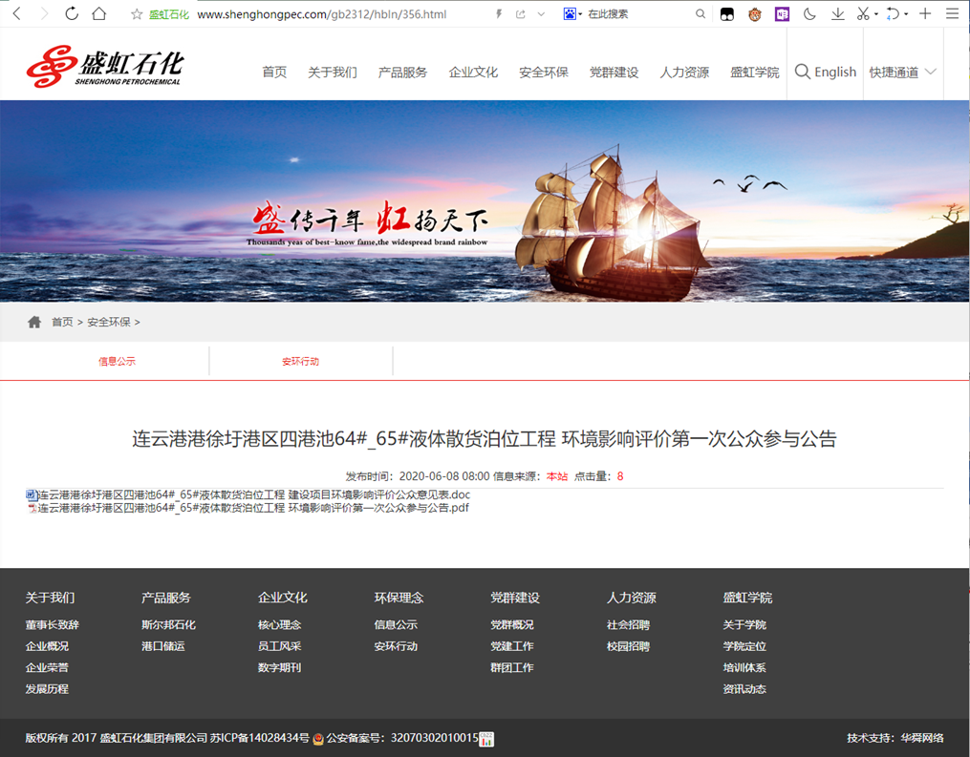

图2.2-1 本项目在2020年6月8日盛虹石化集团网站第一次信息公示图

## 公众意见情况

建设单位于2020年6月8日在盛虹石化集团网站上发布了第一次公众参与信息公示。截止2020年6月19日，未收到任何公众来信、邮件、传真及电话。

# 征求意见稿公示情况

## 公示内容及时限

环境影响报告书征求意见稿形成后，建设单位于2020年8月5日进行了该项目环境影响公众参与信息公示。采取网络、报纸、去当地张贴广告的形式进行，公示内容包括：

（一）环境影响报告书征求意见稿全文的网络链接及查阅纸质报告书的方式和途径；

（二）征求意见的公众范围；

（三）公众意见表的网络链接；

（四）公众提出意见的方式和途径；

（五）公众提出意见的起止时间。

符合《环境影响评价公众参与办法》的要求。

## 公示方式

### 网络

建设单位选取在盛虹石化集团网站进行该项目环境影响公众参与信息公示。公示时间为2020年8月5日至2020年8月18日，公示内容为报告书的主要结论，网上同步公示了报告书征求意见稿，本次网站选择符合《环境影响评价公众参与办法》中对于网站选取的要求。网站截图如下所示。

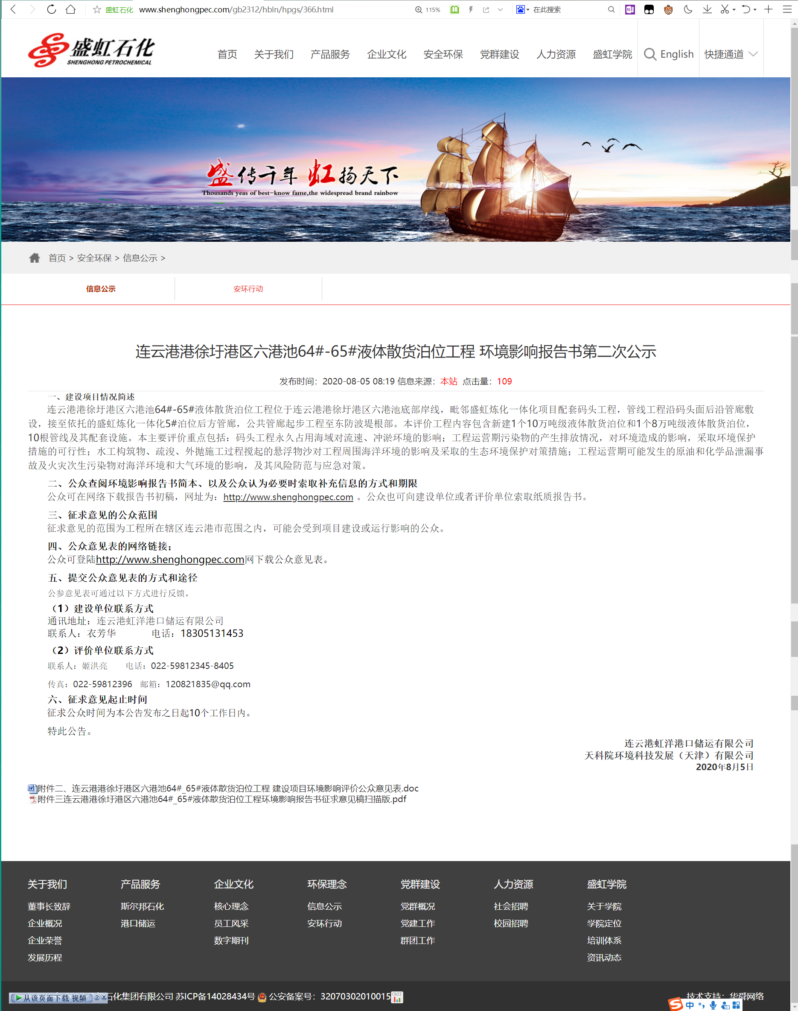

图3.2-1 本项目在盛虹石化集团网站第二次信息公示图

### 报纸

征求意见稿选取在当地媒体报纸《连云港日报》2020年8月5日版面进行公示，符合《环境影响评价公众参与办法》中对于媒体报纸选取的的要求。报纸截图如下。

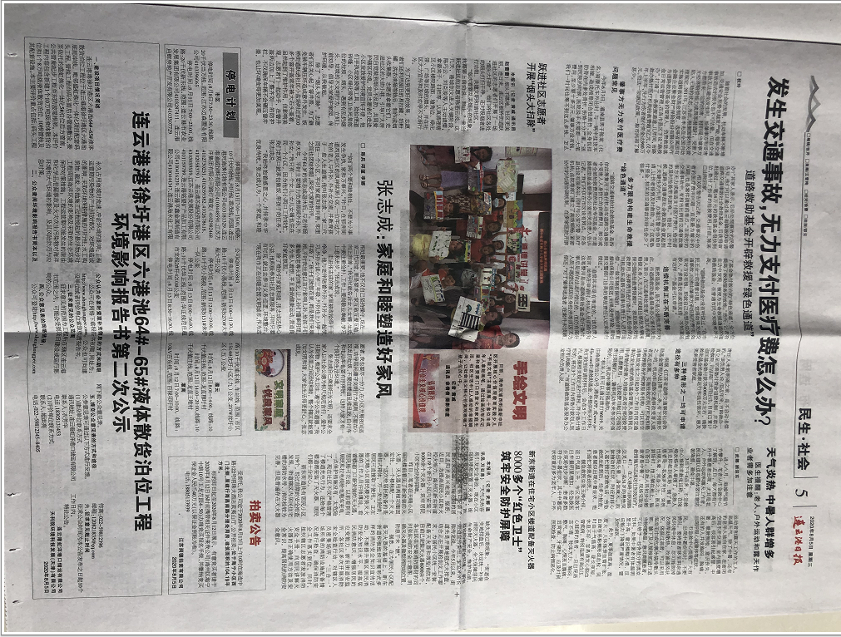

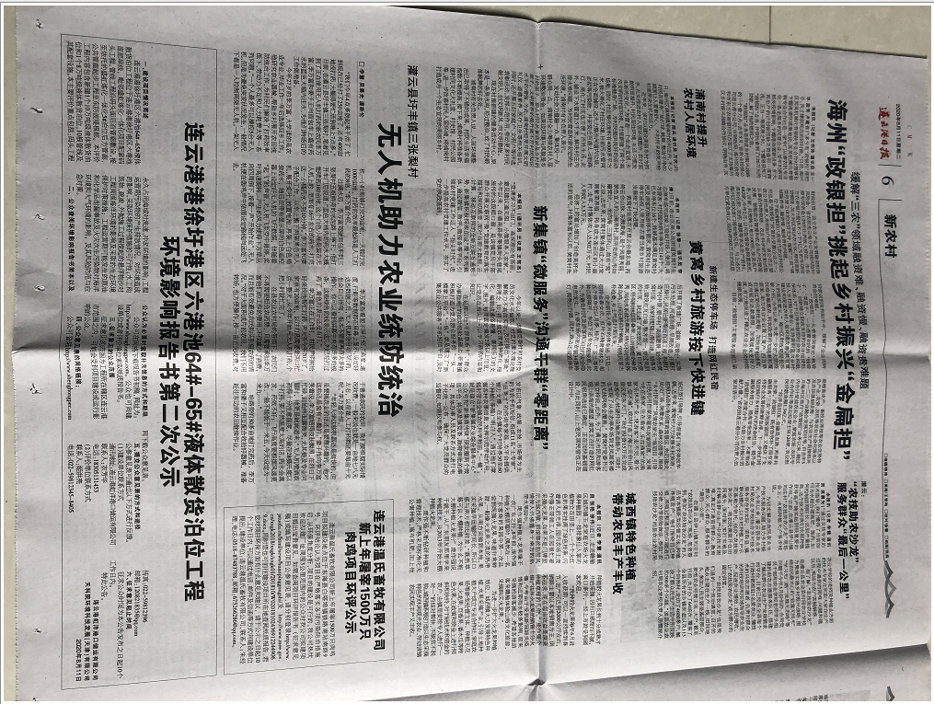

图3.2-2 本项目在《连云港日报》第二次信息公示图

### 张贴

本次信息公示选取了项目附近的居民区进行现场张贴公示，于2020年8月5日分别在邻里中心、徐圩新区管委会、徐圩镇等当地居民熟知的场所进行张贴公示，现场张贴公告照片如下。

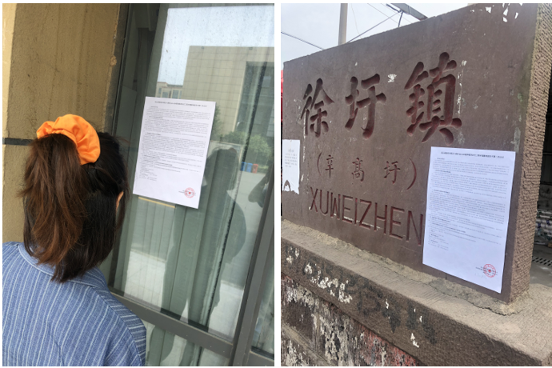

|  |  |
| --- | --- |
| 邻里中心 | 徐圩镇 |

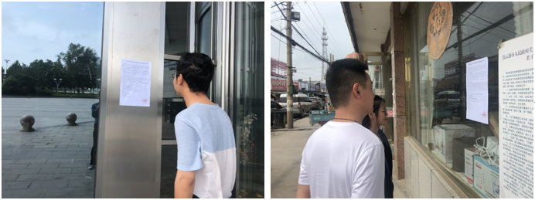

|  |  |
| --- | --- |
| 徐圩新区管委会 | 徐圩镇 |

图3.2-3 第二次现场张贴公告照片

## 公众提出意见情况

第二次公示截至到2020年8月18日，建设单位和评价单位未收到任何公众来信、邮件、传真及电话。

# 其他公众参与情况

针对本项目，建设单位未采取公众座谈会、听证会、专家论证会等其他深度公众参与形式。

# 公众意见处理情况

截至到2020年8月18日第二次公示结束，建设单位未收到任何公众来信、邮件、传真及电话等形式的反馈意见。

# 诚信承诺

诚信承诺函

我单位已按照《环境影响评价公众参与办法》要求，在连云港港徐圩港区六港池64#-65#液体散货泊位工程环境影响报告书编制阶段开展了公众参与工作，在环境影响报告书中充分采纳了公众提出的与环境影响相关的合理意见，对未采纳的意见按要求进行了说明，并按照要求编制了公众参与说明。

我单位承诺，本次提交的《连云港港徐圩港区六港池64#-65#液体散货泊位工程环境影响评价公众参与说明》内容客观、真实，未包含依法不得公开的国家秘密、商业秘密、个人隐私。如存在弄虚作假、隐瞒欺骗等情况及由此导致的一切后果由连云港虹洋港口储运有限公司承担全部责任。

承诺单位：连云港虹洋港口储运有限公司

承诺时间：2020年8月19日